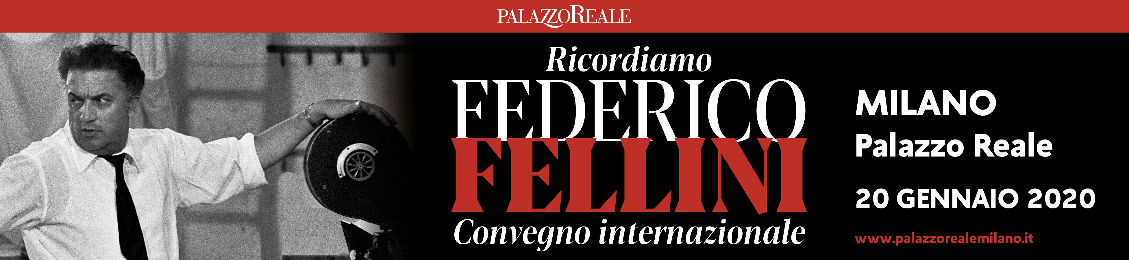

**COMUNICATO STAMPA**

**Nel giorno del centenario della nascita del maestro**

**Palazzo Reale di Milano ospita un importante convegno con la partecipazione degli eredi, degli amici e di coloro**

**che hanno amato Federico Fellini**

**Palazzo Reale**

**Sala Conferenze - 3° piano**

**Piazza Duomo, 14**

**Milano**

**Lunedì 20 gennaio 2020**

**Milano, 20 gennaio 2020**: nel giorno del **centenario della sua nascita, Federico Fellini** viene ricordato **a Palazzo Reale di Milano** con il **convegno internazionale,** dal titolo ***Ricordiamo Federico Fellini***. Un'occasione per celebrare il **grande regista** e rendergli omaggio.

L'incontro, promosso da Comune di Milano – Cultura, Palazzo Reale e C.O.R. Creare Organizzare Realizzare, vede la partecipazione dell’Assessore alla Cultura del Comune di Milano, **Filippo Del Corno**, del Direttore del Palazzo Reale di Milano, **Domenico Piraina**, dei curatori delle **mostre internazionali** e della **mostra di Palazzo Reale Milano**, **Vincenzo Mollica, Alessandro Nicosia e Francesca Fabbri Fellini**, nipote del maestro, degli **eredi Masina**, degli amici e di coloro che hanno collaborato con lui.

Il coordinamento scientifico del convegno è a cura di **Maurizio Porro**.

**La notorietà di Federico Fellini nel mondo è enorme**; egli appartiene a quella cerchia ristretta di italiani che, per milioni di europei e di americani, in qualche modo riassumono l’Italia. Fellini è giunto a un simile risultato attraverso un itinerario colto: prima sceneggiatore, poi regista, **ha dato vita a una galleria di fantasmi divertiti e appassionati**, registrando come pochi altri il cambiamento del costume italiano e al tempo stesso cogliendo in modo esemplare i simboli del nostro passato e del nostro enigmatico presente.

Alla luce dell’importanza di tale anniversario si è ritenuto doveroso istituire un **comitato promotore, presieduto da Francesca Fabbri Fellini, composto dagli eredi, dagli amici e da coloro che lo hanno amato** (tra i quali Carlo Verdone, Pupi Avati, Nicola Piovani, Giuseppe Tornatore, Milena Vukotic), che sostengono l’importante **calendario di mostre** che saranno realizzate in Italia e all’estero nel corso del 2020 per consacrare un personaggio che ha contribuito a dare dell’Italia, attraverso il linguaggio della cinematografia, **un’immagine internazionale di altissimo profilo**.

**Le iniziative**

**Palazzo Reale di Milano sarà protagonista delle celebrazioni** grazie al convegno del 20 gennaio e alla grande mostra **“1920 – 2020 Federico Fellini. Un racconto”**, che si terrà **dal 17 settembre al 15 novembre 2020**, **la prima che Milano dedica al regista**; **un evento di grande rilevanza** per la città e i tanti turisti che l’affollano. L’esposizione, che chiuderà l’anno celebrativo, ripercorre la vita e l’opera del maestro attraverso l'esposizione di materiali, documenti e oggetti originali - dai disegni alle caricature fino ai costumi, i bozzetti, le scene dei film, gli schizzi dei suoi sogni in appunti disegnati - e nello stesso tempo **ri-crea quel mondo, “felliniano”, fatto di circhi e fiere e abitato da marionette, clown, diseredati e vitelloni**.

L’obiettivo primario del progetto è quello di coinvolgere quante più persone possibili, di diverse fasce d’età e cultura, con il proposito di realizzare **una mostra che sarebbe piaciuta al maestro**; un’occasione per imparare, scoprire ma anche per stupire e divertirsi.

Nel corso dell’anno sarà altresì realizzata un’esposizione itinerante in collaborazione con il Ministero degli Affari Esteri e della Cooperazione internazionale e gli Istituti Italiani di cultura nel mondo.

Quest’ultima dal titolo **“Il Centenario. Fellini nel mondo”** porterà il mondo visionario del grande regista in dieci sedi internazionali (tra le quali Mosca, San Paolo, San Pietroburgo, Toronto, Buenos Aires, Tirana, Berlino) da marzo 2020 a marzo 2021. All’interno del percorso espositivo emergerà l’estro indiscusso del regista **nelle immagini che lo ritraggono intento a dare indicazioni sul set**, nelle interviste che svelano la sua passione straordinaria per la settima arte; ma anche il lato umano del maestro, di Federico, nei **disegni dedicati agli amici**, a chi lavorava con lui e nelle **lettere d’amore a Giulietta Masina**. La filmografia farà da sfondo alla mostra, raccontata attraverso foto di scena, documenti, costumi, manifesti e cimeli.

Le esposizioni sono a cura di Vincenzo Mollica e Alessandro Nicosia con Francesca Fabbri Fellini.

[www.palazzorealemilano.it](http://www.palazzorealemilano.it)

**Uffici Stampa**

**CLP Relazioni Pubbliche | Clara Cervia | T.02.36755700 |** [**clara.cervia@clp1968.it**](mailto:clara.cervia@clp1968.it)

**Comune di Milano**

**Elena Conenna |** [**elenamaria.conenna@comune.milano.it**](mailto:elenamaria.conenna@comune.milano.it)